 |  | FEUILLE DE ROUTE  Liaison & continuité GS – CP  Équipes enseignantes | 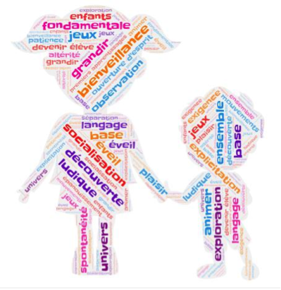

ECOLE : | Circonscription :

GS | CP
LES ACTIONS COMMUNES
Rencontres (sportives, musicales, artistiques etc.)
Visites/invitation des classes (temps de lecture, jeux de société, semaine des maths, défis sciences etc.)
Décloisonnement/Échanges
Sorties scolaires communes (École dehors etc.)

LES OUTILS DE PASSATION / OBJETS D’ENSEIGNEMENTS
La valise « En route pour le CP »
Les chants, comptines  Les imagiers (lexique)  Le sous main, les affichages  Le cahier du parcours culturel | La méthode de lecture :  (descriptif, caractéristiques, compréhension associée, progression graphèmes etc.)
Les phonèmes/graphèmes en GS | Progression suivie en début de CP
La littérature
Le projet de lecteur en GS | Le projet de lecteur début CP
Les albums & contes
Culture commune

LES OUTILS DE L’ELEVE  Introduction de la trousse (matériel utilisé), du cahier d’écriture  La gestion du matériel en autonomie | Préparer le matériel pour la rentrée (Exemple : produire un document d’aide sur le matériel scolaire pour les GS à présenter lors du décloisonnement de fin d’année avec des photos, fiches techniques d’utilisation etc.)
LES AMENAGEMENTS DES CLASSES
Coin regroupement
Présence de coins évolutifs
Tables en ilots/face au tableau : quel aménagement des tables en fonction des modalités de travail ?

HARMONISATION DES PRATIQUES
Le geste d’écriture (sens ; formes, ductus des lettres et des chiffres, lexique associé etc ?)

Les essais d’écriture (démarche, progression)

La construction du nombre et la résolution de problèmes

DATES REUNIONS LIAISON & CONTINUITE GS - CP
-
-
-

